Конспект открытого урока музыки в 4 классе.
Тема: «Богатство и многообразие музыки разных народов мира»
Учитель: Глебова И.В.
Формы работы, используемые на уроке: урок-путешествие.
Тип урока: интегрированный.
Методы обучения: исследовательский, игровой.
Используемые технологии: здоровьесберегающая, информационно-коммуникативная.
Материальное обеспечение (оборудование): ПК, Интернет
Цель урока: сформировать понятия о музыкальной культуре народов разных стран, развивать интерес к музыке разных народов, воспитывать чувство толерантности.
Педагогическая цель: показать методы и приемы формирования социальной компетентности учащихся средствами интеграции метапредметных связей (музыка и география).
Задачи:
Образовательные:
- учить понимать особенности музыкального языка разных стран и народов. Вызывать яркий эмоциональный отклик на слушаемые произведения.
Развивающие:
- развивать вокально-певческие навыки у умения, музыкальный слух, память, мышление, умение слушать и анализировать музыкальные произведения. Формировать музыкальный вкус учащихся.
Воспитательные:
- воспитывать через музыку разных стран и народов дружелюбные отношения между людьми независимо от их национальности. Воспитывать у школьников интерес и уважение к музыкальной культуре разных стран и народов.
Музыкальный материал:
- Музыка В.Мурадели. Слова С.Островского. “Мы будем петь о мире”, – исполнение песни.
- Музыка Б. Савельева. Слова Л. Жигалкиной и А. Хайта. “Большой хоровод”,- исполнение песни.
- Чешская полька - слушание, (разучивание 1 куплета для разминки).
Использование ИКТ:
- Видеофрагмент Джордж Гершвин, “Колыбельная” из оперы “Порги и Бесс”.
- Видеофрагмент болгарская народная песня “Хайдэ-хайдэ”.
- Видеофрагмент Золтан Кодай. “Чардаш”.
- Видеофрагмент чешской народной песни “Пастух”.
- Игра «Ассоциации»
ТСО: ПК.
Музыкальный инструмент: фортепиано/синтезатор, маракасы.
Графические обозначения, используемые в ходе урока:

- новый материал | - закрепление
- музыкальное произведение | - самостоятельная работа


- минутка здоровья - пение

Ход урока.
Организационная часть урока.
- Динамическая пауза
Громко прозвенел звонок –
Начинается урок.
Ваши ушки на макушке,
Глазки широко раскрыты.
Слушайте, запоминайте,
Ни минуты не теряйте!
Улыбнулись друг другу,
Пожелали мысленно удачи.

Прозвенел звонок и смолк –
Начинается урок.
Вы за парты тихо сели,
На меня все посмотрели.
Пожелайте успехов глазами
И вперед, за новыми знаниями!

На уроке я сижу,
Не шумлю и не кричу.
Руку тихо поднимаю,
Если спросят – отвечаю.
Мы сюда пришли учиться,
Не лениться, а трудиться.
Работаем старательно,
Слушаем внимательно.

- Музыкальное приветствие “Добрый день”, (по ступеням звукоряда).
- Повторение изученного материала
- На предыдущих уроках мы уже знакомились с музыкой некоторых стран и народов. Сейчас послушайте музыкальный фрагмент и вспомните название этого произведения.
- Дети по звучанию называют уже знакомое им произведение.
Видеофрагмент “Колыбельная” из оперы «Порги и Бесс» Дж. Гершвина (https://sites.google.com/site/glebovamuzyka/home/informacionnyj-blok)
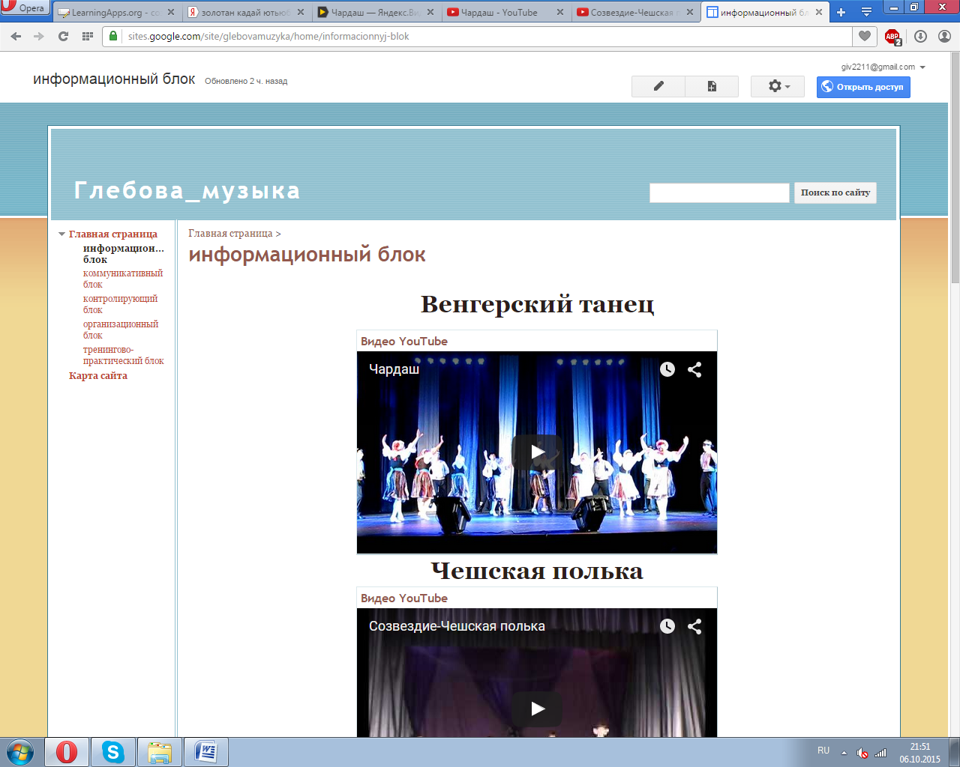

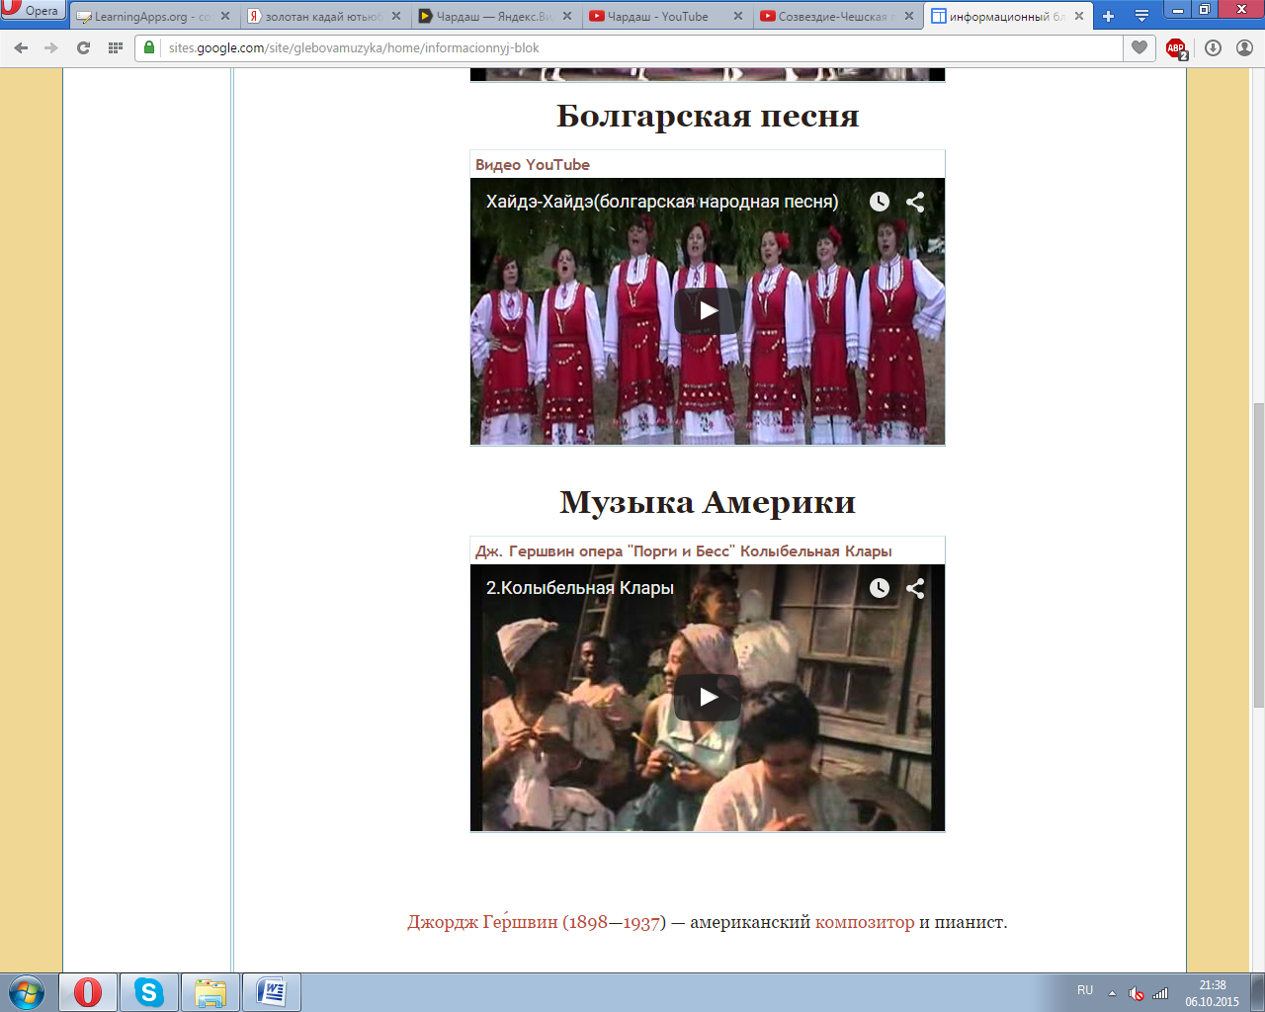

- Вспомните и назовите композитора, который сочинил это произведение.

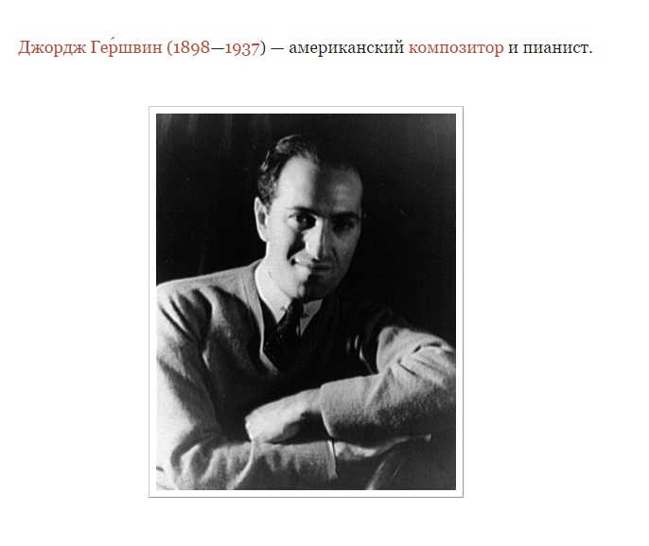

- Джордж Гершвин, американский композитор.
- Послушайте ещё один фрагмент музыкального произведения и также назовите его, и кто является его автором.
Слушание фрагмента болгарская народная песня “Хайдэ-хайдэ”
(https://sites.google.com/site/glebovamuzyka/home/informacionnyj-blok)

- Скажите, язык, на котором звучали эти песни вам понятен?
- Нет.
- А можем ли мы, не зная языка определить характер этих песен?
- Да. “Колыбельная” плавная и протяжная, мелодичная, а болгарская песня быстрая, энергичная, шуточная, озорная.
- Это ещё раз говорит о том, что музыкальный язык понятен всем людям земного шара.
Основная часть урока.

- Введение.
Учитель сообщает тему и цель урока: “Богатство и многообразие музыки разных народов мира” и читает эпиграф.
Так давайте устроим большой хоровод,
Пусть все люди земли с нами встанут в него.
Пусть повсюду звучит только радостный смех,
Пусть без слов станет песня понятной для всех.

- Беседа об особенностях музыкальной культуры разных стран и народов.
- Ребята, скажите, существует ли в мире язык, который понимают все люди земного шара?
- Да, это язык музыки.
- Правильно. Каждый народ имеет свой музыкальный язык, как и свой разговорный. И этот музыкальный язык в отличие от языка разговорного понятен всем другим народам без перевода. Скажите, а какие музыкальные особенности есть у разных народов, населяющих нашу землю?
- У каждого народа есть свои музыкальные инструменты, национальные танцы, народные песни и свои композиторы, своя музыкальная культура.
- Народы разных стран имеют свою собственную национальную музыку. Музыка некоторых народов мира почти не меняется из века в век. О музыке некоторых народов мира мы с вами сейчас узнаем. Небольшой материал об этом подготовили учащиеся класса.
1 группа. Китайская Пекинская опера сочетает в себе акробатику, пантомиму, песни и танцы. Музыканты играют на гонгах, колокольчиках, барабанах, струнных инструментах и своеобразных органах – шэн.
2 группа. При сочинении музыки индийские музыканты пользуются специальными ритмическими и мелодическими схемами. Здесь очень популярны барабаны табла и струнные инструменты – ситары.
3 группа. Во многих районах Африки распространён щипковый инструмент, сделанный из тонких стальных язычков, закреплённых в половинке вычищенной и высушенной тыквы. Разные язычки издают разные ноты. Вдобавок при этом бренчат ракушки, прикреплённые к корке тыквы.
4 группа. Австралийские аборигены исполняют сложные ритмы при помощи палочек и погремушек. Кроме того, они играют на длинных духовых инструментах - диджериду.
5 группа. В Японии существует особый музыкальный стиль, называемый “театром но”, сочетающий музыку, танец, поэзию и своеобразные костюмы. Актёры нараспев читают слова под барабанные ритмы. Музыканты аккомпанируют танцам игрой на флейтах, барабанах и струнных инструментах – сямисенах.
6 группа. Индонезийский национальный оркестр называется “гамелан”. Он состоит из инструментов, похожих на ксилофоны и металлофоны. Каждый музыкант в нём исполняет свою партию одной и той же мелодии.
7 группа. В США музыка много лет вбирала в себя черты самых разных стилей. Сейчас они играют на скрипках, аккордеонах.
8 группа. В европейских странах существует много разных видов народной музыки. Во всём мире символом русской музыки стала балалайка. В швейцарских горах пастухи играют на длинных трубах, называемых альпийскими рогами.
9 группа. На островах Карибского моря очень популярны металлические барабаны. Существуют целые ансамбли, играющие на таких барабанах.
10 группа. Во многих районах Ближнего Востока во время праздников играют на громких духовых инструментах, похожих на гобой. Играя на них, музыканты сильно раздувают щёки.
11 группа. Музыканты Перу и Боливии часто поют и танцуют под аккомпанемент Колокольцев, барабанов и флейт Пана. Флейта Пана – набор деревянных трубок разной длинны, связанных вместе.
Итак, мы увидели, что музыкальная культура каждого народа очень богата и разнообразна.
- Вокальная работа.
- Ребята отгадайте загадку: | Я - ваша подруга,  Я – ваша попутчица.  В пути без меня ничего не получится.  Со мною, друзья, вам всегда интересно.  Узнали, кто я?  Ну, конечно же, … (песня)
- Конечно же, ребята мы с вами уже знаем, что каждый народ имеет свои песни, народные и композиторские. Что песня это неотъемлемая часть в жизни человека. Она помогает, когда нам тяжело, радует нас на праздниках, сплачивает людей единой волей. Давайте и мы с вами споём уже известную песню в защиту мира на всей земле.
Учитель играет мелодию песни, (дети по звучанию называют её).
Звучит фрагмент песни “Мы будем петь о мире”.

Этапы вокально-хоровой работы:
- распевка;
- повторение текста всей песни;
- концертное хоровое исполнение песни.
- Знакомство с новым материалом.
Сегодня на уроке мы продолжим знакомиться с музыкальной культурой разных стран и народов. Давайте мы отправимся в путешествие в Венгрию.
Слушание фрагмента венгерского танца «Чардаш» из оперы “Хари Янош” З. Кодая
(https://sites.google.com/site/glebovamuzyka/home/informacionnyj-blok
- Сегодня на уроке я познакомлю вас с популярным венгерским танцем Чардаш. Композитор З Кодай использовал этот танец в своей опере про весёлого, умного, хитрого и находчивого парня Яноша.

Одним из известных композиторов Венгрии является Золтан Кодай.
Его творчество тесно связанно с жизнью, историей, культурой венгерского народа, отмечено красочностью музыкального языка, высоким профессиональным мастерством.
“Его произведения – откровение венгерской души” (Бела Барток) – венгерский композитор.
Слушание фрагмента чешской народной песни “Пастух”.
- Закрепление материала.
Закрепим материал с помощью игры “Классификации”. Дети выполняют работу с сайта http://learningapps.org/display?v=p5d340pw301

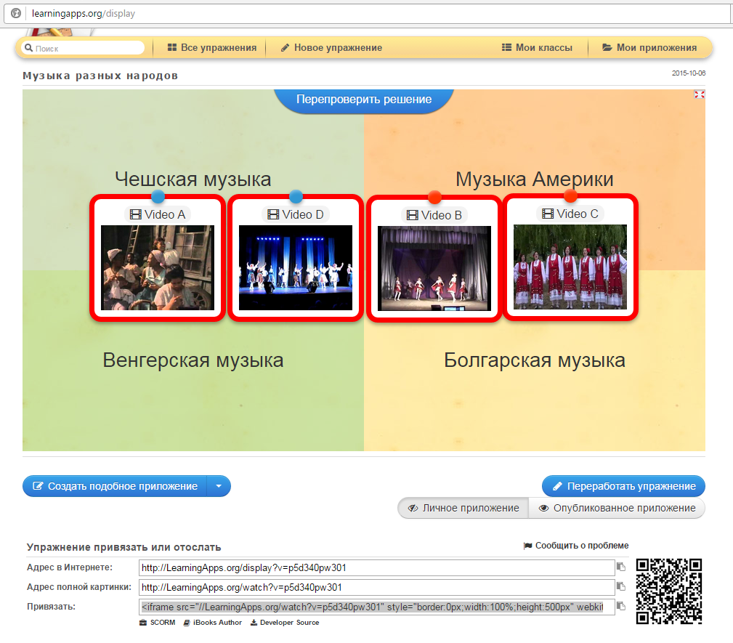
- Итог урока.
Совместные выводы учителя и учащихся.
- Сегодня на уроке мы ещё раз убедились в том, что музыкальная культура разных стран и народов богата и многообразна. У одних народов мира музыка почти не меняется из века в век, у других появляются новые музыкальные произведения на основе народной музыки. И самое главное - мы убедились, что музыка это единственный в мире язык, который понимают все люди земного шара. Музыка способна объединить в большом дружном хороводе народы всего земного шара.
Исполняется песня “Большой хоровод”.

И урок я бы хотела закончить стихотворением:
“Хорошо, что не похожи
Люди цветом глаз и кожи.
Как прекрасен мир цветной,
Разноцветный шар земной”.

